Министерство науки и высшего образования Российской Федерации

Федеральное государственное бюджетное образовательное учреждение

высшего образования

«Вятский государственный университет»

Колледж ВятГУ

**ОТЧЕТ**

**ПО ДОМАШНЕЙ КОНТРОЛЬНОЙ РАБОТЕ №4**

**«Работа в графическом режиме»**

**ПО ДИСЦИПЛИНЕ**

**«Основы алгоритмизации и программирования»**

Выполнил: студент учебной группы

ИСПк-101-51-00

Корюгин Владислав Алексеевич

Преподаватель:

Сергеева Елизавета Григорьевна

Киров

2023

Цель: освоить принципы работы в графическом режиме; получить базовые навыки взаимодействия с графическими примитивами.

Задание:

* + - 1. Дополнить программу, реализованную в ходе предыдущей лабораторной работы, режимом визуализации.
      2. Предусмотреть возможность вывода кривой, ограничивающей фигуру, на координатную плоскость.
      3. Реализовать следующие возможности и элементы: масштабирование графика, подписи на осях, вывод информации о задании.
      4. Реализовать не менее двух возможностей из представленных: независимое масштабирование по осям, штриховка вычисляемой площади, визуализация численного расчета интеграла.

**Код программы**

**uses** graphABC;

**function** funkciya(x:real):real;

**begin**

funkciya:= 2*(x**3) + 3*x + 18;

**end**;

**var** x1:=0;

**var** y1:=0;

**var** x2:=0.0;

**begin**

writeln('дополнить программу, реализованную в ходе предыдущей лабораторной работы');

writeln('режимом визуализации. Предусмотреть возможность вывода кривой');

writeln('ограничивающей фигуру на координатную плоскость');

**var** x0 := 250;

**var** y0 := 250;

SetWindowSize(505, 505);

SetPenColor(clBlack);

SetPenWidth(3);

MoveTo(x0, y0);

Line(-800, y0, 800, y0);

Line(x0, 600, x0, -600);

**var** l := -10.0;

**var** p := 10;

**var** mx := 50;

**var** my := 5;

**var** x := l;

**var** y:=0.0;

**var** h:=0.0;

**while** x <= p **do**

**begin**

y := funkciya(x);

x1 := x0 + round(x * mx);

y1 := y0 - round(y * my);

setpixel(x1, y1, clred);

x += 0.0001;

**end**;

**var** a:=ReadReal();

**var** b:=ReadReal();

**var** n:=ReadReal();

h := (b - a) / n;

x := b;

**while** x >= a **do**

**begin**

SetPenColor(clBlue);

y := funkciya(x);

x1 := x0 + round(x * mx);

y1 := y0 - round(y * my);

line(x1, y1, x1, y0);

x -= h;

**end**;

x:=b;

**while** x >= a **do**

**begin**

SetPenColor(clBlue);

y := funkciya(x);

x1 := x0 + round(x * mx);

y1 := y0 - round(y * my);

x2 := x0 + round((x + h) * mx);

setpencolor(clblue);

line(x1, y1, x1, y0);

x -= h;

**end**;

x := b;

y := funkciya(x);

x1 := x0 + round(x * mx);

y1 := y0 - round(y * my);

MoveTo(x1, y1);

**while** x >= a **do**

**begin**

y := funkciya(x);

x1 := x0 + round(x * mx);

y1 := y0 - round(y * my);

x2 := x0 + round((h + x) * mx);

setpencolor(clblue);

lineto(x1, y1);

x -= h;

**end**;

**end**.

**Результат выполнения программы**

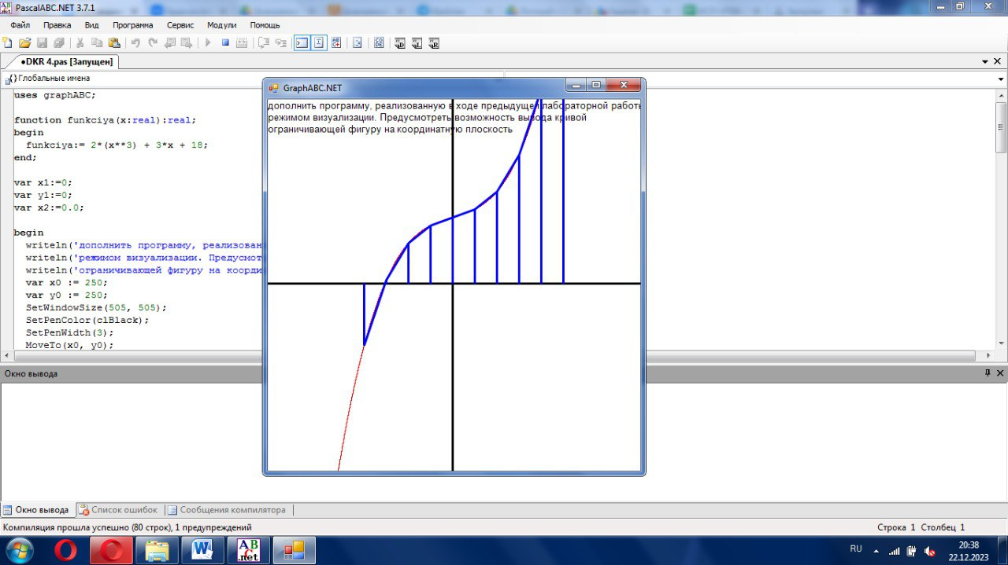

Рисунок 1 – Результат выполнения программы

**Вывод**

В ходе выполнения данной контрольной работы, были получены базовые навыки взаимодействия с графическими примитивами, освоены принципы работы в графическом режиме. Программа, написанная в прошлой лабораторной работе, была дописана в этой с применением режима визуализации. Была предусмотрена возможность вывода кривой, ограничивающей фигуру, на координатную плоскость.